21 сентября 2012 года учащиеся 2-11 классов отправились в туристический поход «Золотая осень – 2012!» Педагогами и лидерами школьного самоуправления были проведены следующие конкурсы: конкурс бивуаков, конкурс поваров (блюдо готовилось на природе), конкурс поделок из природного материала, туристическая полоса (команда - 3 девочки, 5 мальчиков). Погода была отличная, настроение тоже! Все хорошо отдохнули, получили массу положительных эмоций! После похода учителями и старшеклассниками было принято решение – провести акцию «Чистый лес».
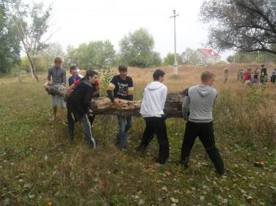

Вместе мы – сила! 10 класс
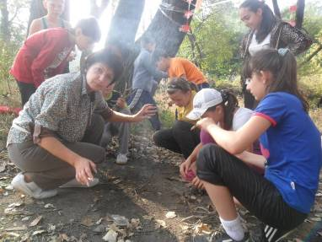

Гори, костёр! 6 «Б» класс и классный руководитель Головко Ольга Николаевна

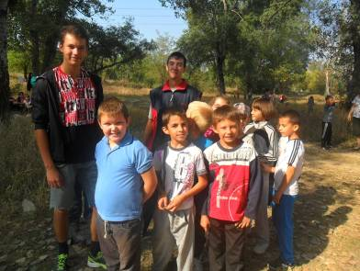

Сапрунов Сергей и Калмыков Владислав проводят «Весёлые старты в младших классах.

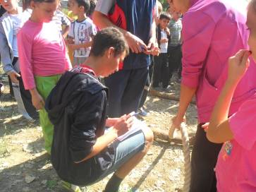

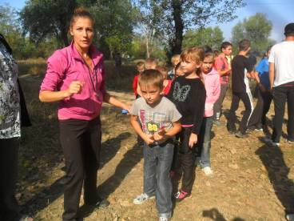

На старте!
Учитель физической культуры Головко Елена Викторовна и учащиеся младших классов.

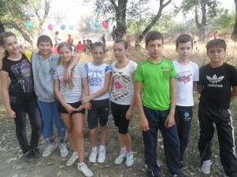
Туристическая полоса

Мы победим!

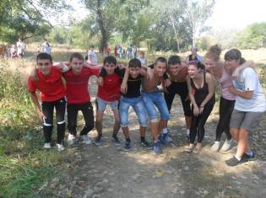
6 «А» класс

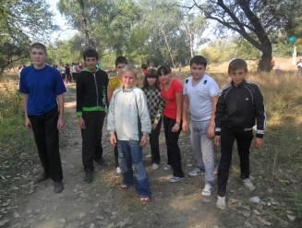
10 класс

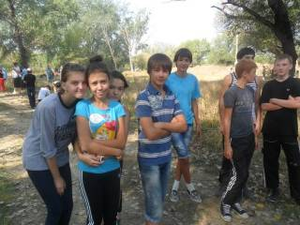

6 «Б» класс

Главное – участие!

9 «А» класс

Подводим итоги…
